PONTIFÍCIA UNIVERSIDADE CATÓLICA DE MINAS GERAIS
Instituto de Ciências Econômicas e Gerenciais
Curso de Ciências Contábeis
2º Período - Noite
Estatística

Contabilidade Aplicada e Contribuições das diversas áreas do conhecimento para as Micro-Empresas

Carlos Eduardo de Brito
Flavia Mesquita Bigonha

Belo Horizonte

22 de Maio de 2015

Contabilidade Aplicada e Contribuições das diversas áreas do conhecimento para as Micro-Empresas

Artigo Científico apresentado a disciplina Estatística do 2º período do Curso de Ciências Contábeis Noite do Instituto de Ciências Econômicas e Gerenciais da PUC Minas BH.

Professora: Elisete de Assis Rebelo Leite Ribeiro

Belo Horizonte

22 de Maio de 2015

RESUMO

O presente trabalho apresenta um estudo baseado em entrevistas realizadas em algumas empresas, tendo como propósito mostrar, de forma mais abrangente, a forma de trabalho de cada entidade.
Através da análise textual obteve-se uma visão geral do trabalho, e utilizando a técnica da leitura analítica, identificaram-se os temas e os objetivos do artigo.
Utilizou-se para a realização deste artigo, pesquisas bibliográficas em livros e artigos científicos, além de pesquisas no meio eletrônico. Através da pesquisa de campo foram realizadas entrevistas com profissionais da entidade escolhida para obtermos um maior conhecimento em relação ao processo de trabalho desta empresa.
O objetivo desse trabalho, portanto, é avaliar a contribuição das disciplinas cursadas ao longo do curso para demonstrar a Contabilidade aplicada em Micro Empresas o contador na sua atuação. E a importância dos conhecimentos econômicos para seu entendimento do cenário econômico, bem como avaliam a interferência da área do direito no cotidiano das empresas e, portanto, na sua prática profissional.

PALAVRAS-CHAVES

Pesquisa. Entrevistas. Econômico. Empresa.

SUMÁRIO

1 INTRODUÇÃO 4

2 Estatística 5
2.1 Estatística e gestão empresarial 5
2.2 Pesquisa em Micro-empresa e empresas de pequeno porte 6
2.3 Tabela de Pesquisa 8
2.4 Graficos Qualitativos 8
2.5 Graficos Quantitativos 12
3 Conclusão 14
4 Referencias 15
5 Anexos 16

1 INTRODUÇÃO

Nós últimos anos à atividade do contador vem sendo dedicada quase exclusivamente a área fiscal, devido à complexidade do sistema tributário brasileiro e pelas diversas exigências fiscais impostas pelo poder público as organizações.
Diante desse cenário, o contador deve estar cada vez mais capacitado não somente na parte contábil, mas também com conhecimentos em outras áreas estratégicas, como economia, finanças, direito, administração, matemática, estando preparado para avaliar todos os movimentos do mercado, traçando as melhores estratégias e tomando as melhores decisões, alavancando assim o crescimento das empresas.
Diante do exposto, o presente trabalho está voltado para as disciplinas de estatística e tem como finalidade mostrar a relevância das áreas do conhecimento na formação do profissional contábil.
A estatística é uma ciências que utiliza das teorias probabilísticas para explicar a freqüência da ocorrência de eventos, tanto em estudos observacionais, como em experimento modelar, de forma a estimar ou prever eventos futuros. Com base nisso, os estudos realizados no trabalho a seguir estão voltados para a análise quantitativa e qualitativa, dentro das empresas selecionadas, possibilitando maior entendimento, não só da estatística, mas também da sua aplicação real.

2 Estatística

A estatística é o ramo da matemática que tem por objetivo obter, organizar e analisar dados estatísticos, a fim de descrever e explicá-los, tem por objetivo, ainda, produzir a informação a partir dos dados disponíveis, que são os chamados dados estatísticos.
A estatística tem várias vertentes, pois ela pode trabalhar de diversas formas, pode servir para descrever os dados coletados e apresentá-los em gráficos ou relatórios, para que possam ser testados e ter seus resultados apresentados. Ela pode se restringir a uma área específica, a fim de melhor avaliar seu objeto e obter resultados melhores, tais como a estatística comercial, a estatística econômica, a estatística social, dentre outras.
Enfim, a estatística é instrumento muito útil para todos, especialmente para o contador, pois, o contador trabalha utilizando informação, dados, entretanto, tais dados devem ser confiáveis, seguros e verdadeiros, e esta confiança, segurança e veracidade é fornecida pela estatística, que por utilizar métodos matemáticos trabalha com uma margem de erro bem pequena.
Ela é um instrumento necessário para uma empresa, pois trabalha coma seleção de dados, e consequentemente pode ajudar muito no processo de tomada de decisão, já que isso poderá ser feito com muito mais segurança.

2.1 ESTATÍSTICA E GESTÃO EMPRESARIAL

Trazendo a estatística para o uso do contador, sua utilidade fica bem mais evidente, pois, todos os benefícios que ela traz são muito bem aproveitados pelas empresas.
O contador utiliza a estatística na coleta e análise de dados com o fim de fazer projeções e chegar a possíveis resultados é um aspecto muito importante para uma empresa, já que pode ajudá-la na organização e planejamento futuro da mesma, afinal não se administra para o hoje, mas sim para o futuro.
A estatística auxilia muito uma empresa e tem íntima ligação com muitos aspectos da empresa, tais como, produtividade, planejamento, orçamento, finanças, entre outros. Tais áreas podem ser muito bem trabalhadas e melhor aprimoradas quando recebem o auxílio da estatística.
A grande vantagem em utilizá-la é que o contador tem pequenas chances de erro, pois trabalha com dados confiáveis, com números, com lógica, com a matemática.
Por exemplo, a estatística pode verificar se a empresa terá lucros ou prejuízos com um determinado produto, apenas analisando sua qualidade, sua aceitação no mercado, o aumento ou diminuição de sua aquisição, as tendências do mercado, tudo isso pode ser analisado e quantificado pela estatística e interfere sobre maneira em uma empresa.

2.2 PESQUISAS EM MICRO-EMPRESAS E EMPRESAS DE PEQUENO PORTE

Realizamos pesquisa em doze empresas sobre folha de pagamento: Fizzo, DHCP Informática, Essencial Cosméticos, Lírios Bijuterias e Assessórios, Alessandra Modas, BH Tonner, RW Cosméticos, S&L Festas e Decorações, Bazar Três Poderes Casa Nove Decorações, União Descartáveis, Muleka Sapeca.
Estas micro-empresas e empresas de pequeno porte de vários ramos e objetivos sociais.

No que tange a pesquisa a mesa foi feita de sintética utilizado os preceitos de Qualitativos e quantitativos.
Os dados poder ser Adicionalmente classificados como qualitativos ou quantitativos. Os dados qualitativos incluem rótulos ou nomes usados para identificar em atributo de cada elemento. Os dados quantitativos requerem valores numéricos que indicam quantificação ou quantidade numérica. (ANDERSON, 2007, PAG. 6)
A pesquisa realizada foi estabelecida com os seguintes questionamentos: Quantidade de funcionários, Estado Civil, Grau de Instrução, Quantidades de salários recebidos, Sexo, Outros idiomas, Raça, Fumantes, Região de Procedência, Quantidades de filhos e idade media dos Funcionários.
Através do resultado da pesquisa desenvolvemos foi desenvolvido gráficos para demonstrar com mais clareza as distorceis de desvios resultantes nesta amostra de pesquisa.
Os gráficos servem para duas Coisas. Primeiro, quando se teorias econômicas, os gráficos proporcionam uma maneira de expressar visualmente as ideais que não ficaram tão claras se fossem descritas com equações ou Palavras. (MANKIW, 2010, PAG. 40)

2.3 Tabela da Pesquisa
NR | Nome da Empresa | Qtde Func. | Estado Civil |  | Grau Instrução |  | Sal. (X Sal. Min) | Sexo |  | Outro idioma |  | RACA |  |  | Fuma |  | Região de Procedência |  | Qtde de filhos | Idade média do Funcionário
NR | Nome da Empresa | Qtde Func. | Casado | Solteiro | 2º | 3º | Sal. (X Sal. Min) | M | F | S | N | Branco | Pardo | Negro | S | N | CAPITAL | INTERIOR | Qtde de filhos | Idade média do Funcionário
1 | FIZZO | 1 | 1 | 0 | 1 | 0 | 1 | 1 | 0 | 0 | 1 | 1 | 0 | 0 | 0 | 1 | 1 | 0 | 1 | 30
2 | DHCP Informática | 2 | 1 | 1 | 2 | 0 | 1,5 | 2 | 0 | 0 | 1 | 1 | 0 | 1 | 0 | 2 | 1 | 1 | 0 | 22
3 | Essencial Cosméticos | 7 | 1 | 6 | 5 | 2 | 2 | 1 | 6 | 0 | 1 | 1 | 0 | 1 | 2 | 5 | 6 | 1 | 1 | 32
4 | Lírios Bijuterias e Acessórios | 2 | 1 | 1 | 1 | 0 | 1,5 | 1 | 1 | 0 | 1 | 1 | 0 | 1 | 0 | 2 | 2 | 0 | 0 | 28
5 | Alessandra Modas | 5 | 0 | 5 | 5 | 0 | 1,5 | 5 | 0 | 0 | 1 | 2 | 2 | 1 | 1 | 4 | 3 | 2 | 2 | 30
6 | Muleka Sapeca | 1 | 1 | 0 | 1 | 0 | 1,5 | 1 | 0 | 0 | 1 | 0 | 1 | 0 | 0 | 1 | 1 | 0 | 0 | 24
7 | BH Toner | 4 | 3 | 1 | 3 | 1 | 1 | 3 | 1 | 0 | 1 | 2 | 1 | 1 | 1 | 3 | 4 | 0 | 1 | 30
8 | RW Cosméticos | 1 | 1 | 0 | 1 | 0 | 2 | 1 | 0 | 1 | 0 | 1 | 0 | 0 | 0 | 1 | 1 | 0 | 1 | 30
9 | S&L Festas e Decorações | 1 | 0 | 1 | 0 | 1 | 3 | 1 | 0 | 1 | 0 | 1 | 0 | 0 | 0 | 1 | 1 | 0 | 0 | 35
10 | Bazar Três Poderes | 1 | 1 | 0 | 1 | 0 | 2 | 1 | 0 | 0 | 1 | 1 | 0 | 0 | 0 | 1 | 1 | 0 | 1 | 30
11 | Casa Nove Decorações | 1 | 0 | 1 | 0 | 1 | 3 | 0 | 1 | 1 | 0 | 1 | 0 | 0 | 0 | 1 | 1 | 0 | 0 | 25
12 | União Descartáveis | 2 | 1 | 1 | 1 | 0 | 1 | 1 | 1 | 0 | 1 | 1 | 1 | 0 | 1 | 1 | 1 | 1 | 0 | 20

2.4 Gráficos Qualitativos
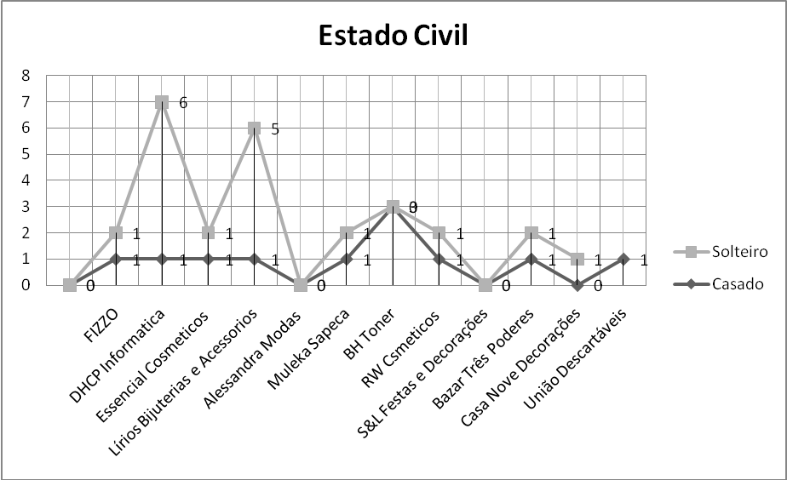

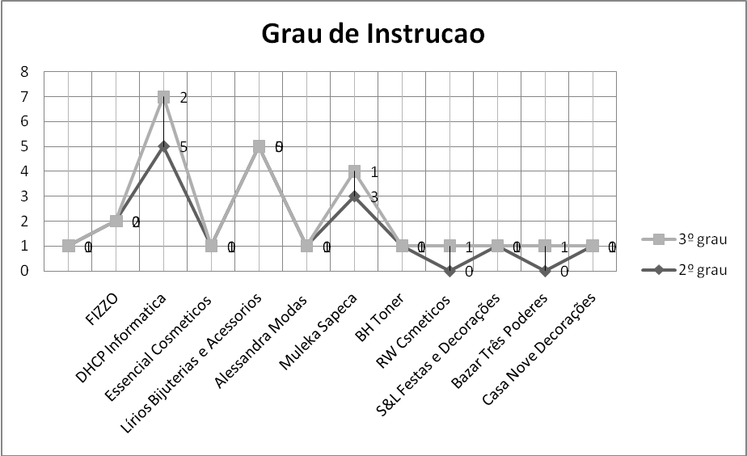
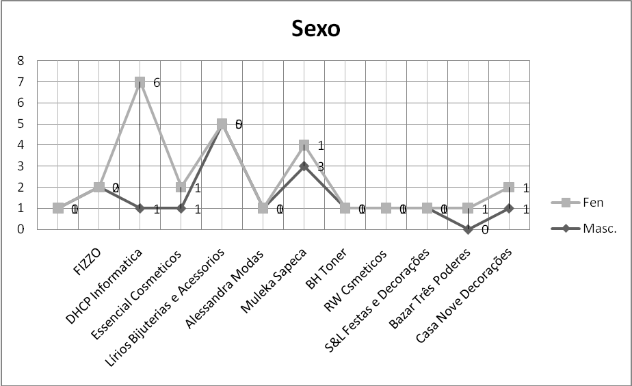
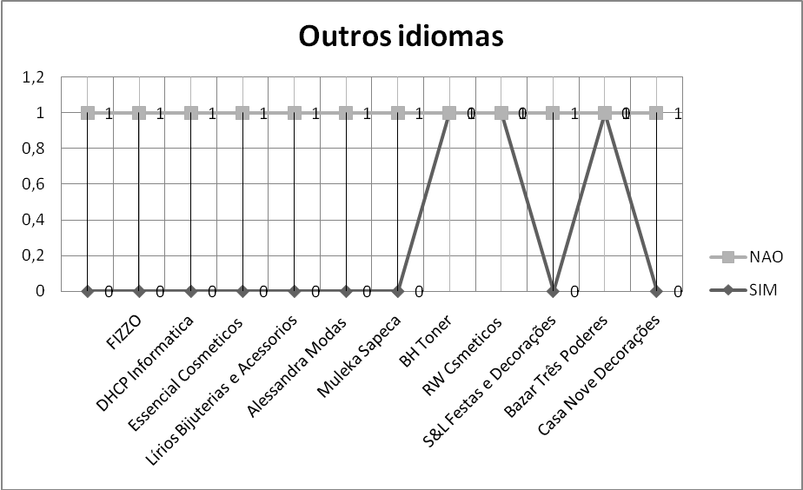
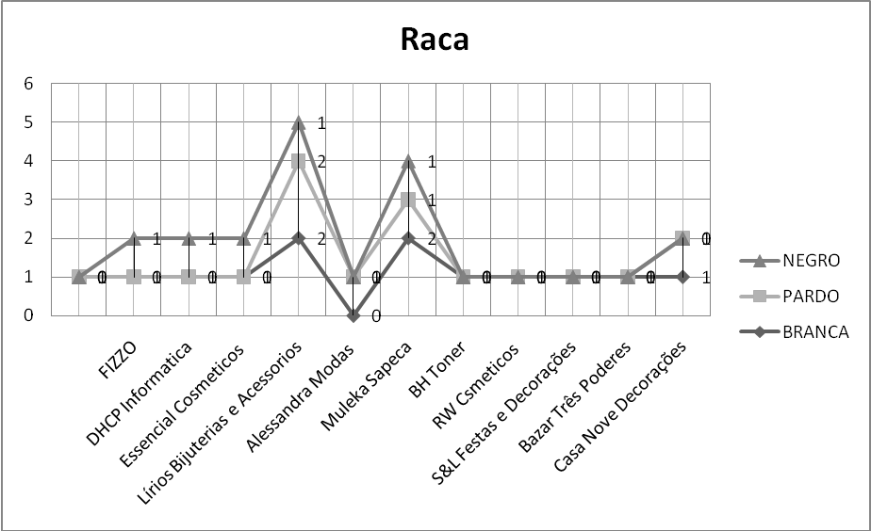
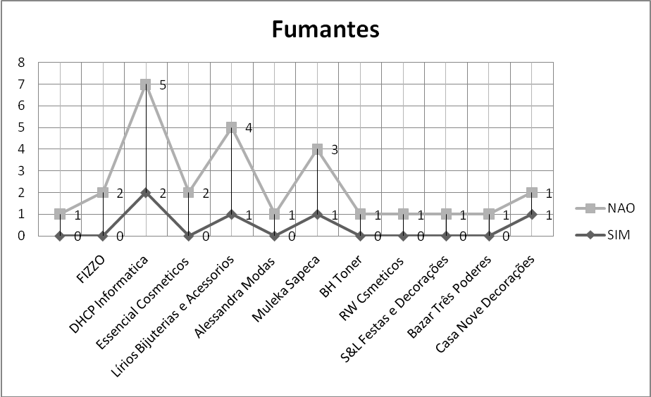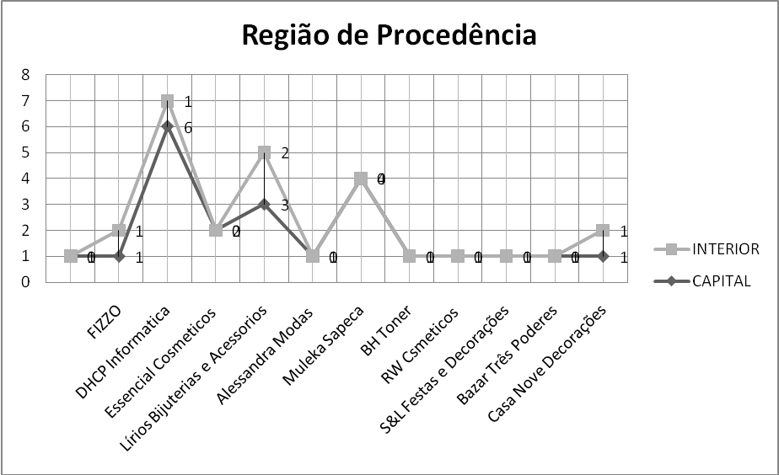

2.5 Gráficos Quantitativos
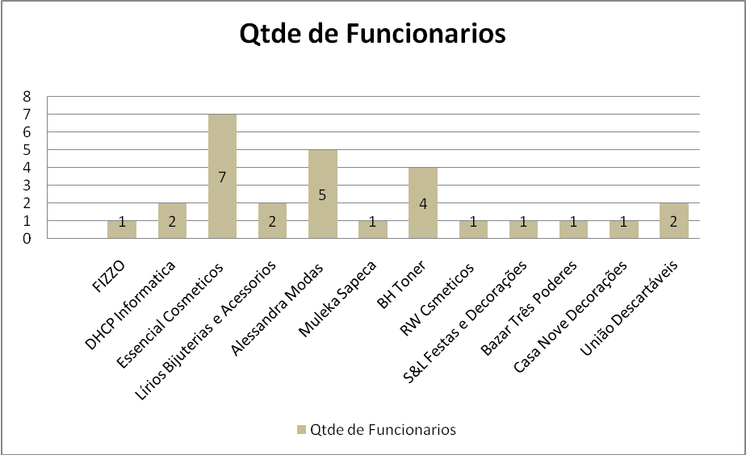
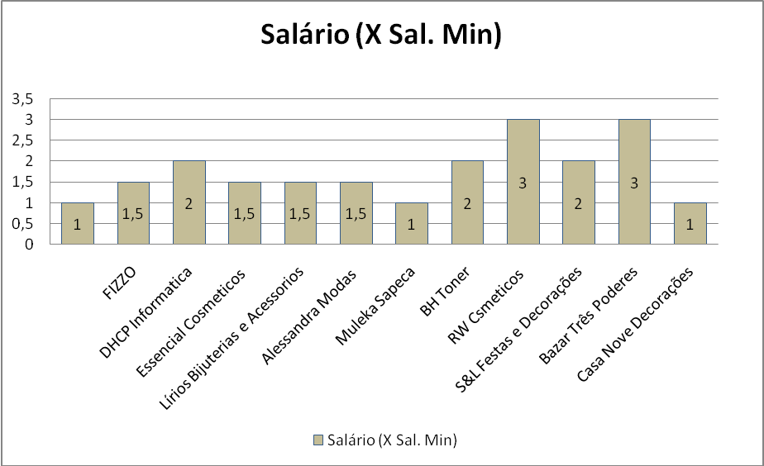

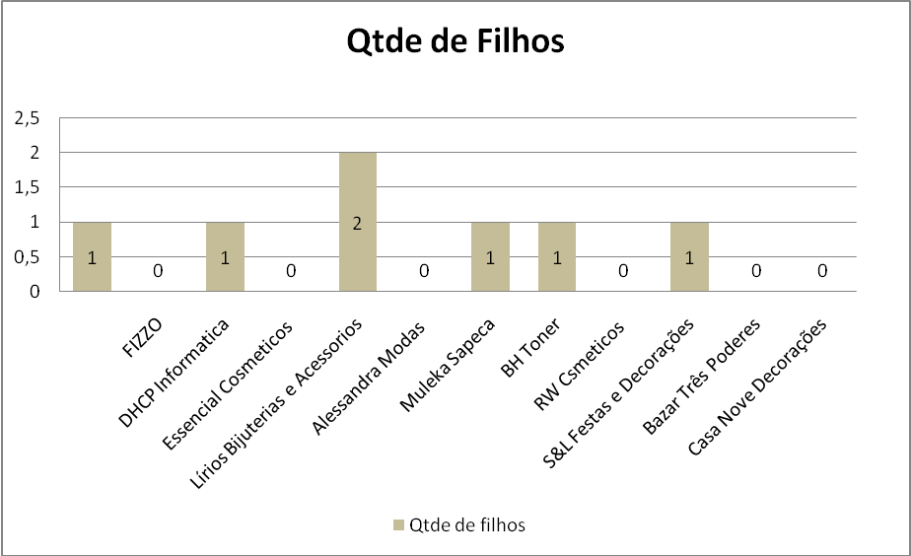
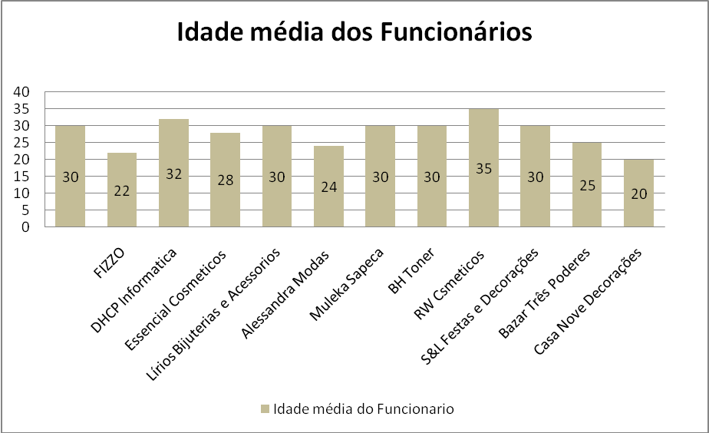

3 CONCLUSÃO

Ao realizar este trabalho tivemos a possibilidade de compreender melhor a importância das diversas áreas do conhecimento ao longo da formação e da atuação do profissional contábil.
Percebemos a relevância e o papel importante que a Estatística tem. Através dos dados obtidos com as entrevistas, utilizamos gráficos que além de ilustrar o trabalho, o enriquece.
O Profissional de contabilidade hoje, além de ser o gestor da informação contábil, que além do conhecimento técnico essencial, possui também um conhecimento amplo que atinge outras áreas e que possibilita uma melhor interpretação dos desafios encontrados pelo profissional contábil.

4.0 REFERÊNCIAS

MANKIW, N. Gregory .Princípios de Microeconomia. Tradução da 5 Edição norte-americana. São Paulo: CengaceL Lerning Edições Ltda. 2010.

ANDERSON, David R. Estatística Aplicada a Administração e Economia. São Paulo: CengaceL Lerning Edições Ltda. 2007.

5.0 ANEXOS

APÊNDICE A – QUESTIONÁRIO PARA OBTENÇÃO DE DADOS ESTATÍSTICOS

1)Quais os sexo dos funcionários?
a)Feminino
b)Masculino

2) Qual o nível de instrução dos funcionários?

a) 1º grau.
b) 2º grau.
c) Superior
d) Nenhum

3) Qual o estado Civil dos funcionários?
a) casado
b) solteiro

4) Quais os idiomas dos funcionários?
a) Português.
b) Inglês.
c) Espanhol.
d) Outros

5) Qual o grau de satisfação dos funcionários na empresa?
a) satisfeito
b) Insatisfeito
c) Sem opinião

6) Qual a cor da pele dos funcionários da empresa?
a) Negro
b) Branco
c) Pardo
7) Funcionários que fumam?

a) Fumantes
b) Não Fumantes

8) Qual a faixa etária dos funcionários
a) 20 – 30
b) 30 - 40

9) Nível de interesse dos empregados e fornecedores pela informação contábil.

- Alto
- Médio
- Baixo
- Inexistente

10) Para a empresa, qual o nível de utilização das Análises?

a) As Demonstrações são utilizadas em caráter interno somente, por se tratar de empresas de pequeno porte.
b)As Demonstrações Contábeis são utilizadas interna e externamente, pois além das informações propicias à Contabilidade, existem também outros usuários interessados, por se tratar de Sociedades Anônimas.
c)A empresa não utiliza da confecção das Demonstrações Contábeis.
d)As Demonstrações Contábeis são voltadas somente para análise gerencial.
11) Qual o nº de filhos dos funcionários
a) 0
b) 1
C) 2

APÊNDICE B – Empresas que responderam o questionário.

1)Fizzo
2)DHCP Informártica
3)Essencial Cosméticos
4)Lírios Bijuterias e Assessorios
5)Alessandra Modas
6)BH Tonner
7)RW Cosméticos
8)S&L Festas e Decorações
9)Bazar Três Poderes
10)Casa Nove Decorações
11)União Descartáveis
12)Muleka Sapeca

